第2回 宿題 1年 組 番 氏名
解き終わったら、解答解説で丸つけをして、まちがえた問題は直しノートを作りましょう。
＜1＞ 水溶液と質量パーセント濃度（式も書きましょう）
（1）砂糖を水にとかしてしばらく置いたときの、砂糖の粒子のようすを表したモデルを、右のア～ウから選びなさい。
  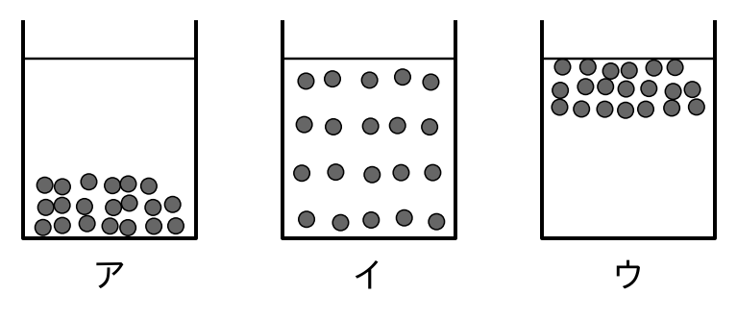

（2）質量パーセント濃度25％の砂糖水を800gつくります。必要な砂糖と水はそれぞれ何gですか。 | （3）塩化ナトリウム20gがとけている、質量パーセント濃度5％の水溶液の質量は何gですか。
  砂糖 g 水 g
  g
★（4）質量パーセント濃度12％の砂糖水400gに水を加えて、10％にします。水を何g加えればよいですか。

g
＜2＞ 溶解度曲線
右の図は、硝酸カリウムと塩化ナトリウムの溶解度曲線です。必要なら、授業プリント②の表の値を使いましょう。  （5）塩化ナトリウムの水溶液から結晶をとり出すには、どうすればよいですか。 | 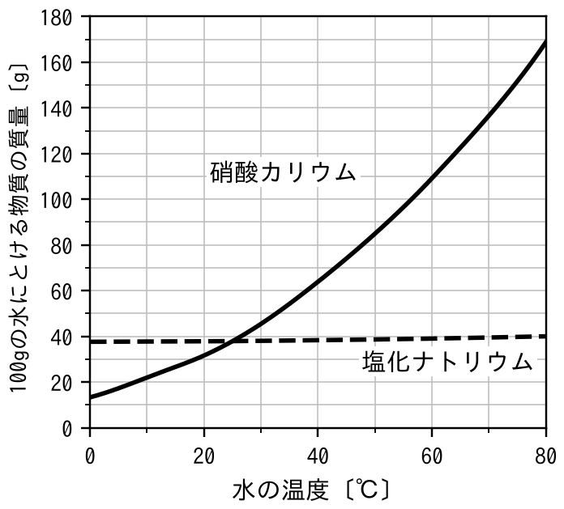
  （1）20℃で、溶解度が大きいのはどちらですか。
  （2）60℃の水100gに硝酸カリウム60gをとかしました。硝酸カリウムは、あと何gとかすことができますか。
    g
  （3）（2）の水溶液を20℃まで冷やすと、何gの結晶が出てきますか。
    g
  （4）出てきた結晶を、液と分けてとり出す操作を何といいますか。
＜3＞ 融点と沸点
右の表は、いろいろな物質の融点と沸点です。表の物質から、すべて選んで書きなさい。
  （1）20℃のとき、液体であるもの
  （2）80℃のとき、気体であるもの
  ★（3）－100℃のとき、固体であるもの
  物質 | 融点〔℃〕 | 沸点〔℃〕
  鉄 | 1535 | 2750
  塩化ナトリウム | 801 | 1413
  水銀 | －39 | 357
  水 | 0 | 100
  エタノール | －115 | 78
  酸素 | －218 | －183
  窒素 | －210 | －196
＜4＞ エタノールを加熱したときの温度変化
エタノールを加熱し、1分ごとに温度をはかりました。  （1）表の値を・で記入し、グラフをかきなさい。 | 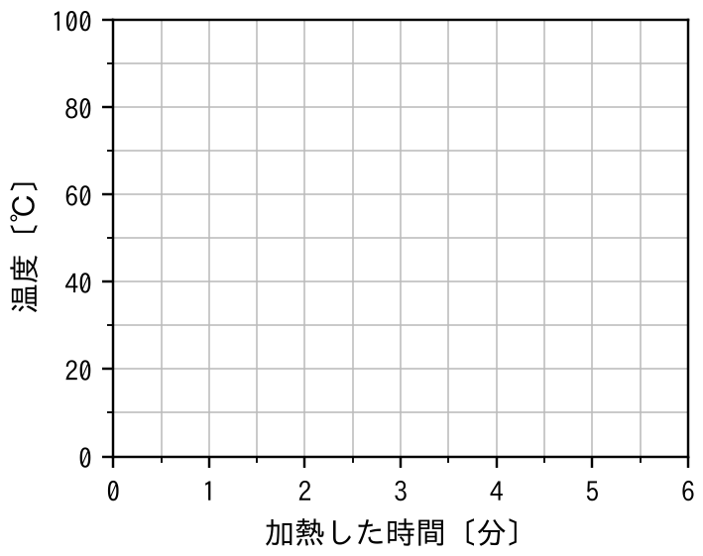
  時間〔分〕 | 0 | 1 | 2 | 3 | 4 | 5 | 6
  温度〔℃〕 | 20.0 | 40.5 | 62.0 | 78.0 | 78.0 | 78.0 | 78.0
  （2）沸騰が始まったのは、加熱を始めて約何分後ですか。
    分後
  （3）エタノールの沸点は約何℃ですか。
    ℃
＜5＞ 状態変化と粒子
（1）右のア～ウは、固体・液体・気体のいずれかの粒子のモデルです。気体を表しているのはどれですか。
  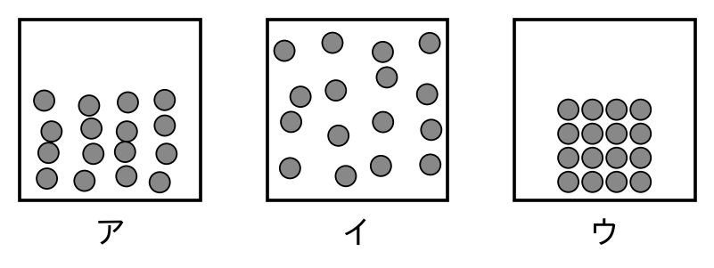
（2）エタノールを入れたポリエチレンのふくろに湯をかけると、ふくろが大きくふくらみました。その理由を書きなさい。
★（3）氷が水に浮くのはなぜですか。「体積」「密度」という言葉を使って書きなさい。

